㈜버티 (Verti Inc.)
고흥 스타링크 통신품질 검증
비행 결과 보고서
Great Shark 330VTOL | 2026.02.05 ~ 02.13 | Starlink 전용 분석
Starlink Only | LTE 제외
7소티 · Ka/Ku Band 위성통신 품질 분석
작성일: 2026년 03월 09일

목 차
1. 검증 비행체 정보
2. 검증 비행 개요
3. 소티별 스타링크 통신품질 분석
3.1 260205 / 장거리 비행 시나리오
3.2 260205 / 단거리 비행 시나리오
3.3 260212 / 장거리 비행 시나리오
3.4 260212 / 단거리 비행 시나리오
3.5 260213 / 단거리 비행 시나리오 #1
3.6 260213 / 단거리 비행 시나리오 #2
3.7 260213 / 소음측정 비행 시나리오
4. 스타링크 통신품질 원인분석 종합
5. 해결 방안 및 향후 계획

1. 검증 비행체 정보

기종명 | Great Shark 330VTOL (Lift & Cruise)
조종방식 | 반자동 (Remote 조종 및 프로그램 조작) 제어
통신 주파수 대역 | 900MHz, 2.4GHz, Ka/Ku Band
Starlink 장비 | Starlink Mini
LTE 장비 (참고) | Quectel EC25-E Mini PCIe (LG U+ SIM) ※ 본 보고서 분석 제외
분석 대상 | Starlink 위성통신 품질

2. 검증 비행 개요
2월 1–2주차 총 4일(목/금요일) 간 10소티, VTOL 기체 활용하여 비행 수행
번호 | 일자 | 비행 내용 | 비행소티
1 | 260205 | 장거리 비행 1회, 단거리 비행 1회 | 2
2 | 260206 | 강풍으로 인한 비행 중단 (8m/s, 돌풍 12m/s) | 1
3 | 260212 | 장거리 비행 2회, 단거리 비행 2회 | 4
4 | 260213 | 단거리 비행 2회, 소음측정 시나리오 1회 | 3

※ 260206은 강풍으로 비행 중단. 이하 분석은 실제 비행 7소티에 한정하며 Starlink 데이터만 분석 대상.
※ 통신 3중화(Starlink/LTE/RF) 테스트 결과, 장거리 비행 시나리오 일부 구간을 제외하고 3개 통신 동시 운용 제한 확인.

3. 소티별 스타링크 통신품질 분석

3.1 260205 / 장거리 비행 시나리오

⚠ 데이터 수집 주의
• Starlink 수집 장치 미기동으로 유효 비행 데이터 없음 — 지상 대기값만 기록됨

▶ 스타링크 통신 품질 지표
수집 데이터 | Starlink 수집 15초 실측 후 종료 — 이후 마지막 지상값 지속
다운링크 (실측) | 0.057 Mbps ※ 지상 대기값 (비행 중 실측 아님)
지연 (Latency) | 37.1 ms ※ 지상 대기값
패킷 드롭 | 0% ※ 지상 대기값
비행 고도 | 300m (장거리 시나리오)

▶ 스타링크 통신품질 히트맵
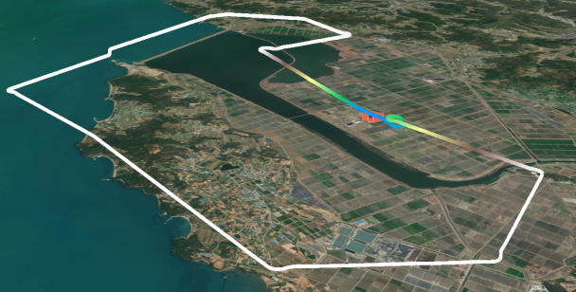
[ 스타링크 통신품질 히트맵 ]

▶ 고도 기준 비행경로
[ 고도 기준 비행경로 (저고도: 보라색, 고고도: 흰색) ]
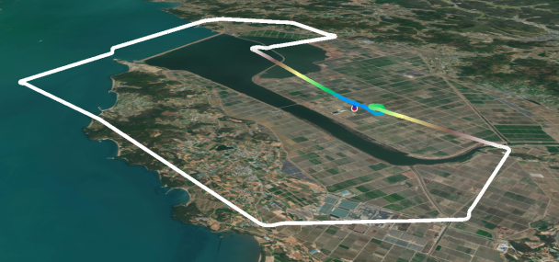

① 통신 환경 특성
• Starlink 수집 시작 후 약 15초(05:08:16 UTC) 만에 수집 종료
• 이후 파이프라인이 마지막 지상값으로 채움 — 고도 300m 전 구간 실측 데이터 없음
• 실측 DL 0.057 Mbps / 지연 37.1 ms / Drop 0% — 지상 정지 상태의 데이터임

② 추정 원인
• 비행 시작 전 Starlink 수집 장치 미기동 상태 — 운용 절차 미비
• 300m 고도 전 구간의 실제 위성통신 품질 데이터 확보 불가
• 비행 전 수집 장치 기동 확인 체크리스트 수립 필요

3.2 260205 / 단거리 비행 시나리오

▶ 스타링크 통신 품질 지표
수집 데이터 | 정상 수집 8,694행
다운링크 (DL) | 0.102 Mbps (평균)
업링크 (UL) | 0.234 Mbps (평균)
지연 (Latency) | 40.3 ms
패킷 드롭 | 0.06%
Roaming | 100%
최대 고도 | 203m (계획 300m 미달)

▶ 스타링크 통신품질 히트맵
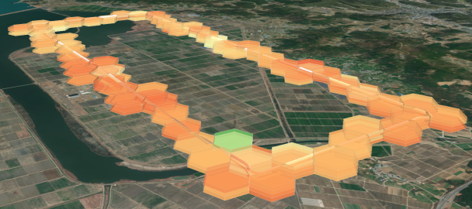
[ 스타링크 통신품질 히트맵 ]

▶ 고도 기준 비행경로
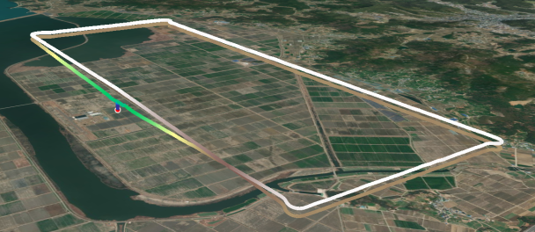
[ 고도 기준 비행경로 (저고도: 보라색, 고고도: 흰색) ]

① 통신 환경 특성
• Starlink 전 구간 정상 수집 (8,694행) — 연속적 위성 링크 유지 확인
• DL 0.102 Mbps — Roaming 상태 기준 비교적 준수한 처리량
• 최대 고도 203m — 단거리 계획 고도(300m) 미달
• 전 비행 구간 Starlink 단독 관제 가능성 검증

② 추정 원인
• 260205 단거리 DL 0.102 Mbps는 이후 소티(≈0.05 Mbps)보다 약 2배 높음
• 당일 누적 사용량 미발생 상태에서 Roaming 스로틀링이 느슨하게 적용된 것으로 추정
• 고도 미달(203m) 원인: 기상 조건 또는 운용 제한으로 추정 — 추가 확인 필요
• Starlink 단독으로 전 비행 구간 관제 가능함을 최초 확인한 소티

3.3 260212 / 장거리 비행 시나리오

▶ 스타링크 통신 품질 지표
수집 데이터 | 정상 수집 16,031행
다운링크 (DL) | 0.055 Mbps (평균)
업링크 (UL) | 0.191 Mbps (평균)
지연 (Latency) | 39.1 ms
패킷 드롭 | 0.20%
Roaming | 100%
평균 비행 고도 | 264m

▶ 스타링크 통신품질 히트맵
[ 스타링크 통신품질 히트맵 ]
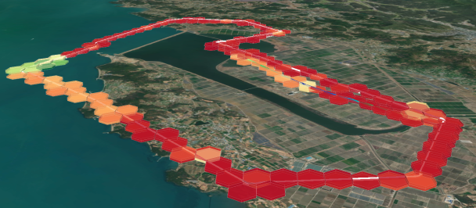

▶ 고도 기준 비행경로
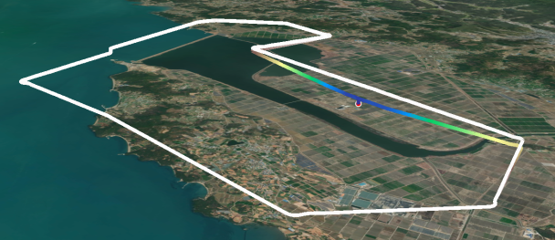
[ 고도 기준 비행경로 (저고도: 보라색, 고고도: 흰색) ]

① 통신 환경 특성
• 당일 첫 비행(누적 사용량 없음)이지만 이미 DL 스로틀링 적용 상태 (Roaming 100%)
• DL 0.055 Mbps — Roaming 정책 캡(≈0.05 Mbps)에 수렴
• UL 0.191 Mbps — 업링크는 정책 제한 없이 비교적 안정
• 평균 고도 264m 전 구간 위성 링크 유지, Drop 0.20% — 허용 수준

② 추정 원인
• 비행 시작 전부터 이미 Roaming DL 스로틀링 적용 — 누적 사용량과 무관하게 즉시 적용됨
• Ka/Ku Band 위성 수신 상태는 양호하나 정책적 DL 제한이 처리량을 지배
• 장거리 고도 비행(264m)에서도 위성 링크 자체의 안정성 확인

3.4 260212 / 단거리 비행 시나리오

▶ 스타링크 통신 품질 지표
수집 데이터 | 정상 수집
다운링크 (DL) | 0.048 Mbps (평균)
업링크 (UL) | 0.162 Mbps (평균)
Roaming | 100%
평균 비행 고도 | 150m (당일 최저)

▶ 스타링크 통신품질 히트맵
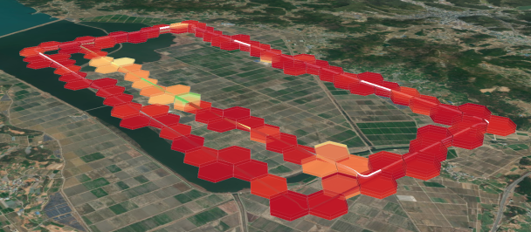
[ 스타링크 통신품질 히트맵 ]

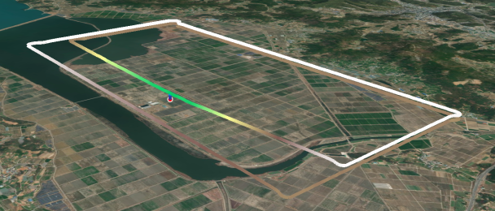
▶ 고도 기준 비행경로
[ 고도 기준 비행경로 (저고도: 보라색, 고고도: 흰색) ]

① 통신 환경 특성
• 당일 최저 고도(평균 150m) 비행
• DL 0.048 Mbps — Roaming 정책 캡 수준 수렴
• 3.3 장거리(고도 264m) 대비 고도 저감에도 Starlink 처리량 차이 미미

② 추정 원인
• 고도 150m vs 264m 비교 시 DL 처리량 차이 없음 — Roaming 정책 캡이 처리량을 지배
• 저고도 운용에서도 Starlink 위성 추적 안정성 확인
• 처리량은 고도가 아닌 정책(Roaming 스로틀링)에 의해 결정됨 재확인

3.5 260213 / 단거리 비행 시나리오 #1

▶ 스타링크 통신 품질 지표
수집 데이터 | 정상 수집 (당일 첫 소티)
다운링크 (DL) | 0.055 Mbps (평균)
업링크 (UL) | 0.188 Mbps (평균)
지연 (Latency) | 36.2 ms
패킷 드롭 | 0.25%
Roaming | 100%
평균 비행 고도 | 145m

▶ 스타링크 통신품질 히트맵
[ 스타링크 통신품질 히트맵 ]
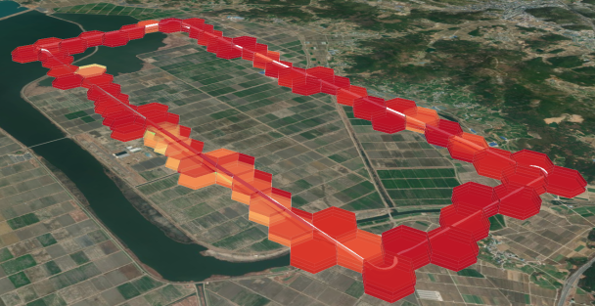

▶ 고도 기준 비행경로
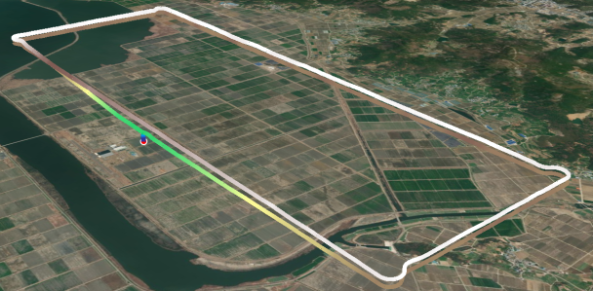
[ 고도 기준 비행경로 (저고도: 보라색, 고고도: 흰색) ]

① 통신 환경 특성
• 당일 첫 비행임에도 비행 시작 전부터 이미 DL 스로틀링 적용 (Roaming 100%)
• DL 0.055 Mbps — 2월 13일 전 소티 일관되게 ≈0.05 Mbps 유지
• 지연 36.2 ms — 안정적인 위성 추적 확인

② 추정 원인
• 2월 13일은 비행 전부터 Roaming 스로틀링 적용 — 전일 누적 또는 정책 즉시 적용 추정
• 지연·드롭은 물리 링크 상태에 민감, 처리량은 정책 제한에 지배됨
• 저고도(145m)·안정 자세에서 Starlink 위성 추적 품질 양호

3.6 260213 / 단거리 비행 시나리오 #2

▶ 스타링크 통신 품질 지표
수집 데이터 | 정상 수집
다운링크 (DL) | 0.050 Mbps (평균)
업링크 (UL) | 0.167 Mbps (평균)
패킷 드롭 | 0.13%
Roaming | 100%
최대 비행 고도 | 306m (당일 최고)

▶ 스타링크 통신품질 히트맵
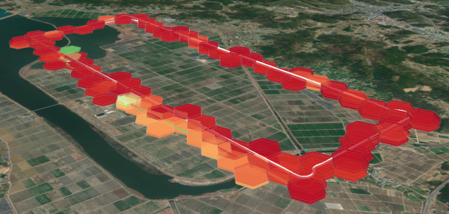
[ 스타링크 통신품질 히트맵 ]

▶ 고도 기준 비행경로
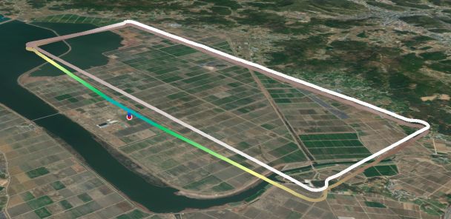
[ 고도 기준 비행경로 (저고도: 보라색, 고고도: 흰색) ]

① 통신 환경 특성
• 당일 최고 고도 306m 도달
• DL 0.050 Mbps — Roaming 정책 캡 수준, Sortie #1(145m)과 동일
• Drop 0.13% — Sortie #1(0.25%) 대비 소폭 개선
• UL 0.167 Mbps — Sortie #1(0.188 Mbps) 대비 소폭 하락

② 추정 원인
• 고도 145m → 306m 증가에도 Starlink DL 처리량 변화 없음 — Roaming 정책 캡 재확인
• 고도 상승 시 Drop 소폭 개선 — 위성 시야각 개선 효과 가능성
• UL 소폭 하락 — 고도 상승 시 안테나 자세 변화 영향 추정

3.7 260213 / 소음측정 비행 시나리오

▶ 스타링크 통신 품질 지표
수집 데이터 | 정상 수집 (3일 전체 최저 고도 미션)
다운링크 (DL) | 0.047 Mbps (평균)
지연 (Latency) | 35.2 ms ★ 전체 소티 최저
패킷 드롭 | 0.25%
Roaming | 100%
평균 고도 | 71m / 최대 고도 104m

▶ 스타링크 통신품질 히트맵
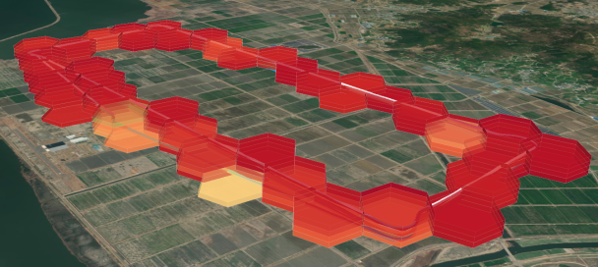
[ 스타링크 통신품질 히트맵 ]

▶ 고도 기준 비행경로
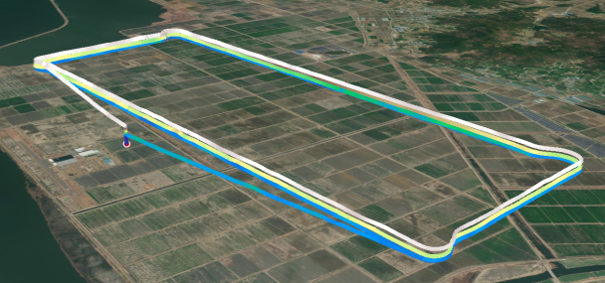
[ 고도 기준 비행경로 (저고도: 보라색, 고고도: 흰색) ]

① 통신 환경 특성
• 3일 전체 최저고도 미션 — 평균 71m, 최대 104m, 초저고도 지형 밀착 비행
• DL 0.047 Mbps — Roaming 정책 캡 고정
• 지연 35.2 ms — 전체 7소티 중 최저 (최고 위성 추적 품질)
• 초저고도에서도 위성 링크 안정적 유지 확인

② 추정 원인
• 지연 35.2 ms (최저) — 저고도·안정 자세에서 위성 추적 정밀도 향상 효과로 추정
• DL은 고도와 무관하게 Roaming 정책 캡에 고정 (고도 낮다고 처리량 증가하지 않음 최종 확인)
• 지연/Drop은 물리 링크 민감 / 처리량은 정책 제한 지배 — 전 소티 통합 결론 확인
• 소음측정 시나리오 초저고도 운용 환경에서도 위성통신 관제 가능성 확인

4. 스타링크 통신품질 원인분석 종합
7소티 비행 로그 분석 결과, Starlink 위성통신에서 아래 두 가지 핵심 현상이 공통적으로 확인되었습니다.
소티 | 일자 | 평균고도(m) | DL (Mbps) | 지연 (ms) | Roaming
장거리 | 260205 | 300 | 0.057 ※ | 37.1 | 미수집 (지상값)
단거리 | 260205 | 203 | 0.102 | 40.3 | 100%
장거리 | 260212 | 264 | 0.055 | 39.1 | 100%
단거리 | 260212 | 150 | 0.048 | — | 100%
단거리 #1 | 260213 | 145 | 0.055 | 36.2 | 100%
단거리 #2 | 260213 | 306 | 0.050 | — | 100%
소음측정 | 260213 | 71 | 0.047 | 35.2 ★ | 100%
※ 260205 장거리: Starlink 15초 실측값 (비행 전 지상 데이터로 유효 비행 데이터 없음)

핵심 원인 ① — Roaming 정책 DL 스로틀링
• 실측 6소티 전체 Roaming 100% 상태 — 비행 시작 전부터 즉시 적용
• DL 처리량: 0.047 ~ 0.102 Mbps (일반 Starlink 대비 1/10 이하)
• 260205 단거리 0.102 Mbps는 당일 사용량 미누적으로 일시적 향상 추정, 이후 전 소티 ≈0.05 Mbps 고정
• 결론: DL 처리량은 비행 고도·자세와 무관하며, Roaming 정책 캡에 의해 지배됨

핵심 원인 ② — 지연·패킷 드롭은 물리 링크에 민감
• 지연: 35.2 ms(소음측정·최저고도) ~ 40.3 ms(단거리 260205) — 전 구간 허용 수준
• 저고도·안정 자세일수록 위성 추적 품질 향상 → 지연 감소 경향 확인
• Drop: 0 ~ 0.25% — 전 구간 허용 수준 이내, 위성 링크 자체의 안정성 확인
• 결론: Starlink 위성 링크는 운용 고도 범위(70~300m)에서 물리적으로 안정적

